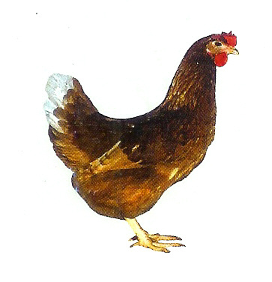
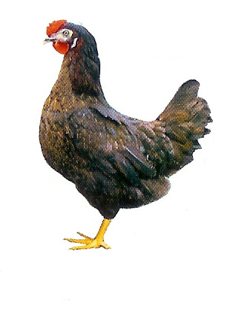
SVONA s. r. o.
drůbežárna
Mírovka

nabízí

CHOVNÉ KUŘICE

Druh: BOVANS BROWN – ČERVENÉ
MORAVIA BSL – ČERNÉ

Stáří: 14 - 18 týdnů

Cena: 135 - 145 Kč/ks

Ve čtvrtek 4. 10. 2012
v 10:30 hod. u obchodu
v 10:40 hod. u hospody

Ing. Josef Svoboda
tel.: 777 98 98 47

